

PÄRNU LAHE PARTNERLUSKOGU
ROMANTILISE RANNATEE
STRATEEGIA 2025-2035

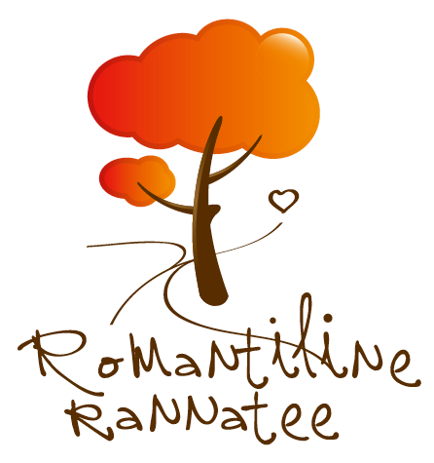

Audru 2025
SISUKORD
Strateegias kasutatavad mõisted: 3
1. Sissejuhatus 4
2. ROMANTILISE RANNATEE TURISMISIHTKOHA ÜLDISELOOMUSTUS 5
2.1. Piirkonna ressursid ja hetkeolukord 5
2.1.1. Loodus 5
2.1.2. Ligipääsetavus 6
2.1.3. Sündmused ja üritused 6
2.1.4. Kultuur ja ajalugu 7
2.1.5. Toit 7
2.2. Külastaja profiil ja külastusstatistika 8
2.2.1. Pärnumaa majutus, ööbimised ja külastajate lähteriigid 8
2.2.2 Romantilise Rannatee piirkonda külastava turisti profiil ja klienditeekond 11
2.2.3. Piirkonda külastav loodusturist (RMK loodusalade külastaja) 17
2.3. Turismitrendid 22
2.4 RR KESTLIKKUS 24
2.4.1 Piirkonna turismiettevõtjate roheline jalajälg 24
2.4.2. Green Key ja teised keskkonnakvaliteedi näitajad 25
3. SWOT-analüüs 27
4. ROMANTILISE RANNATEE ÜHISED PÕHIMÕTTED JA TEGEVUSSUUNAD 28
4.1. PÕHIMÕTTED 28
4.1.1. Kestlikkus 28
4.1.2. Koostöö ja kogukonna kaasamine 28
4.1.3. Kliendikesksus 28
4.1.4. Romantilise Rannatee terviklikkus 28
4.2. Romantilise Rannatee hüüdlause 28
4.3. Romantilise Rannatee piirkonna sisesed sihtkohad 29
4.5 Visioon 29
4.4 Seatavad eesmärgid 29
5. Püstitatavad tulemused ja sihtväärtused 31
6. ROMANTILISE RANNATEE TURUNDUS 32
6.1. RR tootekuvand 32
6.2. RR sõnum 32
6.3. Sihtturud 32
6.4. Sihtrühmad 33
6.4.1. Perega puhkajad 33
6.4.2. Sõpruskonnad ning sugulaste ja tuttavate külastajad 34
6.4.3. Äriturist 34
6.5. Huvipõhisus 34
6.5.1. Looduslembesed 34
6.5.2. Heaoluhuvilised 34
6.5.2. Kultuurilembesed 34
6.5.3. Toidulembesed 35
7. TEGEVUSKAVA 0

Strateegias kasutatavad mõisted:
DP– Destination Pärnu turismiorganisatsioon, mis tegeleb maakonnaülese turismi turundusega;
Green Key – rahvusvaheline ökosertifikaat majutuskohtadele ja teistele turismiteenuse pakkujatele, mis pühendub säästvatele äritavadele;
Heaoluturism – turism, mille eesmärk on edendada tervist füüsiliste, psühholoogiliste või vaimsete tegevuste abil (ingl.k. well-being). See on tihedalt seotud ka meditsiinilise turismiga (ingl.k. wellness). Heaoluturistid ei ole meditsiinituristid, sest heaoluturistide reisi eesmärk on eelkõige tervise säilitamine, terviseprobleemide ennetamine või parandamine. Meditsiinituristid seevastu reisivad osalt diagnoositud haiguse ravimiseks või leevendamiseks;
Kant – sotsiaalne ja kultuuriline asustuse algkooslus, millel on ühine “meie-tunne”. Kant moodustub enamasti mitmest asulast. Kandid on enamasti alla 500 elanikuga, sh ääremaa kandid alla 200 elanikuga vallasisesed piirkonnad.
Keskuslinn – Pärnu linna haldusreformieelne territoorium;
Kohalik ettevõtja – on PLP tegevuspiirkonnas kinnisvara või selle kasutamisõigust omav tegutsev ettevõtja;
Kohalik tegevusrühm – mittetulundusühing, kelle põhikirjaline eesmärk on suunatud kohaliku elu arendamisele ning kes vastab kohaliku tegevusrühma kohta esitatavatele nõuetele.
Kohalik toit – Audru, Häädemeeste, Kihnu, Koonga, Saarde, Sauga, Tahkuranna, Tõstamaa ja Varbla territooriumil kasvatatud toidutooraine, ettevõtjate (sh MTÜde kogukonnaköökide) poolt töödeldud, toodetud toit.
KOV – kohalik omavalitsus.
LLKK – Liivi Lahe Kalanduskogu
LEADER – (Prantsuse keeles: Liaison entre Actions de Developpement de l’Economie Rurale) Euroopa Liidu maaelu arendamisele suunatud era-, avaliku ja mittetulundussektori koostööl põhinev erinevaid maaelu- ja põllumajanduspoliitikaid horisontaalselt siduv abiprogramm.
Mikroettevõte – mikroettevõttes peab töötama alla 10 töötaja, aastakäive või aastabilansi kogumaht ei tohi ületada 2 miljonit eurot.
Mõjuindikaator – iseloomustab programmi rakendamisel saavutatud pikaajalisi positiivseid üldisi trende (nagu külastajate arvu kasv jne).
PLP – Pärnu Lahe Partnerluskogu.
Projektitoetus – toetus, mis antakse strateegia meetmele vastava projektitaotluse alusel, sh toetus kohalike tegevusrühmade riigisisestele ja piiriülestele koostööprojektidele ning piiriüleste koostööprojektide ettevalmistavatele tegevustele.
RR – Romantiline Rannatee turismisihtkoht/piirkond, mis kattub PLP tegevuspiirkonnaga.
SAPA – Sihtasutus Pärnumaa Arenduskeskus
Tegevusrühm – kohalikku arengut juhtiv kogukondlik organisatsioon, nt PLP.
Tegevuspiirkond – Leader-tegevusrühma kuuluvate KOVide territoorium.
Tegevuspiirkonnas tegutsemine – äriühingu, SA või MTÜ peamine tegevus on tõendatud (käive vähemalt kuus kuud) PLP tegevuspiirkonna territooriumil.
Turundus – tegevuste süsteem, mille eesmärk on (võimalike) tarbijate soovide ja vajaduste tuvastamine (või loomine) ja rahuldamine ettevõttele kasumlikul viisil. Kohaturunduse eesmärk on vastava piirkonna tuntuse ja maine parandamine eesmärgiga suurendada külastusi või lisada piirkonna toodetele ja teenustele atraktiivsust.

1. Sissejuhatus

Romantiline Rannatee on piirkonna kohaturundusprojekt ja Pärnu Lahe Partnerluskogu kaubamärk. RR kaubamärgi idee on peegeldada piirkonnas kehtivat ühtset väärtussüsteemi ja eesmärke ning anda piirkonnast positiivne, lihtne ja konkreetne ülevaade. RR idee töötati välja esmakordselt 2009. aastal, kui Pärnu Lahe Partnerluskogu liikmed leidsid, et selle tegutsemispiirkonna parema nähtavuse huvides tuleks seda hakata siinsete erinevate organisatsioonide ühisele koostööle tuginevalt turundama. Romantiline Rannatee ühendab endas kõiki Pärnu Lahe Partnerluskogu tegevuspiirkonna omavalitsustes tegutsevaid ettevõtjaid, seltse, MTÜ-sid, kohaliku toidu pakkujaid ja kohalike teenuse pakkujaid, kes soovivad olla külastajatele avatud.

21.01.2010 kinnitas PLP juhatus esmakordse RR projekti, domeeni rannatee.ee ja RR logo, milleks on päikeseloojangust oranžiks värvunud rannamänd. RR, mille egiidi all on PLP ja teised piirkonna organisatsioonid ning ettevõtjad tegelenud ühise piirkonna turundusega juba rohkem kui 15 aastat, registreeriti kaubamärgina 21.12.2015.a.

Pärnu Lahe Partnerluskogu kohaturundusprojekt “Romantiline Rannatee” tuleneb piirkonna strateegia koostamise käigus ühinenud valdade ja osavaldade turismiga tegelevate ettevõtjate ja kogukondade vajadusest ning liikmesvaldade ühishuvist arendada ning turundada piirkonda tervikuna nii siseriiklikult kui rahvusvaheliselt.

Käesolev strateegia on koostatud 2025. aastal, et fikseerida Pärnu Lahe Partnerluskogu piirkonna turismiga seotud huvigruppide ootused, eesmärgid ja suunised Romantilise Rannatee turismiturunduse arendamisel aastatel 2025–2035.
Romantilise Rannatee strateegia koostamisel on võetud arvesse järgmisi arengudokumente:
- Pärnu Lahe Partnerluskogu strateegia 2023-2035
- Turismi pikk vaade 2025-2035
- Pärnu turismisihtkoha strateegia 2025–2029
- Pärnumaa Kalanduspiirkonna strateegia aastani 2030+
- Matsalu turismipiirkonna arengukava 2025-2030

Strateegia SWOT-analüüsi koostamisel, sihtrühmade määratlemisel ja sõnumite väljatöötamisel lähtuti turismiasjaliste kohtumistel ja koolitustel kogutud infost, mis toimusid allolevatel aegadel:
- Mainekujunduse töörühm, 18.01.2023, 31.01.2023, 13.03.2023;
- PLP piirkonna ettevõtjate õppepäev Kihnus, 28.-29.10.2023
- PLP ettevõtjate arengukoosolek Maria Talus, 16.11.2023;
- Maire Milderi poolt läbi viidud õppepäev “Millist kliendikogemust ma loon” Audrus, 25.04.2024

2. ROMANTILISE RANNATEE TURISMISIHTKOHA ÜLDISELOOMUSTUS

2.1. Piirkonna ressursid ja hetkeolukord

2.1.1. Loodus
Romantilise Rannatee piirkonna suurimaks tugevuseks on mitmekülgne ja atraktiivne looduskeskkond. Paiknedes Pärnu lahe ümber on RR-l tervelt 242 km liigendatud rannajoont, kust leiab palju poolsaari ja laide, aga ka asustatud väikesaared Manija ja Kihnu. Romantilisel Rannateel on küllaldaselt liigirikkaid rannaniite, aga ka liivarandu, kadastikke ja luitemännikuid. RR on ka tuntud oma suurte soode ja rabade poolest ning siin asuvad ka Lääne-Eesti suurimad järved Ermistu ja Tõhela järv. Lisaks on RR üks suurima metsasusega piirkondi Eestis, kust leiab palju matkaradasid, vaatetorne ja avalikke puhkekohti, mida haldavad osaliselt RMK ja osaliselt kohalikud omavalitsused. Siinne meri on tänu poolsuletud ja madalale Pärnu lahele üks Baltikumi regiooni soojemaid.

Piirkonna mitmekülgne loodus ja rahulik, nö linnakärast kauge kuvand loob tugevad eeldused heaoluturismi arendamiseks. Samas teistpidi Pärnu linna suhteline lähedus ja selle tugevused, sh SPA-de rohkus annab head võimalused külastajale ühtse laiema heaoluteenuse pakkumiseks, sh vaimse, füüsilise ja meditsiinilise turismi.

2.1.2. Ligipääsetavus
Romantilist Rannateed läbib osaliselt Via Baltica põhimaantee (Sauga ja Häädemeeste piirkond), Eesti suursaarte suunalt Lihula-Pärnu tugimaantee ja Viljandi suunalt Valga-Uulu ja Tartu-Viljandi-Kilingi-Nõmme põhimaanteed. Piirkond asub suurimatest lennujaamadest (Tallinn ja Riia) vastavalt ca 1,5h ja 3h kaugusel. Lähimad suurimad reisiterminalid asuvad samuti Tallinnas ja Riias. Maakonna bussiterminal asub Pärnu linnas ja rongi Pärnusse hetkel ei käi. Rail Baltica põhitrassi valmimise tähtaeg on 2030. aastal, millal täpsemalt sellel rongid opereerima hakkavad ei ole käesoleva strateegia koostamise ajal veel selge. Selle valmimine loob tulevikus piirkonnale ligipääsetavuse mõttes täiesti uued potentsiaalid ja avab uued turud Kesk-Euroopa suunal ning kindlasti võimendab oluliselt Läti, Leedu ja Poola külastajate arvu, kes on juba ka täna RR piirkonna enda jaoks leidnud ja on külastusstatistika mõttes olulisel kohal.

Suuremate lennujaamade ja reisiterminalide kauguse tõttu on RR piirkond väliskülastajatele võrdlemisi raskesti kättesaadav, seda eriti neile, kes soovivad piirkonda külastada ühistransporti kasutades. Küsimus ei ole ilmselt niivõrd maakonnaliinide piisavuses ja ümberistumiste arvus vaid suuresti ka ühistranspordi kohta info kättesaadavuses ja selle e-teenuste kasutajamugavuses. Eesti keelt mitte valdaval inimesel on üldiselt siinse ühistranspordi teenuse kasutamine info kättesaadavuse mõttes keeruline. Seda on toonud külastajad ka turismipiirkonna uuringutes välja. RR piirkonna kõik erinevad kandid on tänu heale maanteede võrgule igast suunast hästi ligipääsetavad pigem sisekülastajatele ja inimestele, kes liiguvad oma transpordiga. Seda kinnitab ka külastusstatistika (vt ptk 2.2).

2.1.3. Sündmused ja üritused
Piirkonna erinevates kantides toimub väga palju omanäolisi ühisüritusi, festivale ja sündmusi, mis meelitavad külalisi nii lähemalt kui kaugemalt. Sellisteks sündmusteks on: Kihlepa Võilillefestival, Uulu Lamba vest, Munalaiu RäimeWest, Mihkli laat, Lavassaare laat ja puhkpilliorkestrite ülevaatus, Pootsi laat, Tõstamaa suveteater, Kabli päikeseloojangufestival, Mereküla ahvenapidu, Kihnu Mere Pidu, Romantikaöö jne. Selliste ürituste jätkumine on piirkonna turunduse seisukohalt väga oluline. Vajalik on ka uute, omanäoliste sündmuste lisandumine. Kõige rohkem oleks vaja just hooajaväliste (hilissügis-talv) sündmuste lisandumist, kuna hetkel käivad ikkagi paljud puhkekülad ja söögikohad suvehooaja rütmis ning on sunnitud madalhooajal klientide nappuse tõttu uksed sulgema.

2.1.4. Kultuur ja ajalugu
Romantilise Rannatee rannakülade lood ja kultuur on kujunenud Läänemere soojade suvede ning lihvitud tormiste tuulte keskel. Tuhandeid aastaid on olnud Läänemere kallas koduks kalur-küttidele, sest vesi ja mets olid kõige tähtsamad elatusallikad. Aastaringne kalapüük on ka täna oluline osa piirkonna igapäevaelust. Heaks näiteks on KIHNU kultuuriruum, mis on kantud UNESCO suulise ja vaimse pärandi maailmanimekirja. Traditsioonid, legendid, tavad ja uskumused on piirkonnas rohkemal ja vähemal määral hoitud. Piirkonnas on võrdlemisi tugevad käsitööliste seltskonnad, kes tegelevad keerukamatest rahvarõivastest kuni peenema keraamikani.

RR piirkond on võrdlemisi rikas ka ajalooliste hoonete poolest, olgu siis nendeks siinsed paljud mõisad, sh eeskujulikult taastatud Tõstamaa mõis või Voltvesti mõis Tihemetsas, aga ka teised ajaloolised hooned nagu Hirmus Antsu vägitegudega seotud Pikavere vana vallamaja või piirkonna erinevad kirikud. PLP on läbi aegade olnud vähesel määral abiks ka erinevate selliste ajaloolise väärtusega hoonete säilimise toetamisele ning selle jätkamine on kindlasti kaudselt mingil määral piirkonna turismi seisukohast samuti oluline.

Piirkonnas tegutseb mitmeid eeskujulikke muuseume, sh Kihnu pärimuskultuuri muuseum, Uue-Varbla mõisa muuseum, Tõstamaa mõisa muuseum, Häädemeeste muuseum, Lavassaare muuseumraudtee, Audru muuseum jne. Kuigi kohalike muuseumite üldine tase on väga hea, on probleeme nende lahtiolekuaegadega, mis ei sobi tihti külastajate vajadustega (näiteks nädalavahetusel suletud). Samuti on probleemiks see, et madalhooajal on paljud muuseumid täielikult suletud. Ühtpidi on see muuseumipidajate seisukohast arusaadav, kuid teistpidi võimendab see madalhooajalisust. Ühelt poolt matkarajad, poed jms teenused on kasutatavad, kuid paljud olulised teenused nagu muuseumid ja söögikohad on suletud. Siinkohal tuleb tuua välja statistikat, mis näitab, et vähemasti matkaradu külastab ka madalhooajal arvestatav hulk inimesi ehk ca samapalju kui suvel (vt ptk 2.2.3).

2.1.5. Toit
Pärnumaa piirkond on veiste, lammaste ja kitsede kasvatamise seisukohast Eesti tippude seas. Lisaks on Pärnu ja Liivi lahe piirkond Eesti tähtsaim rannakalanduse piirkond, andes ca 70% kogu Eesti rannapüügist. Sellele vaatamata ei ole piirkonnas just liiga palju toidutootjaid, kes tegeleks nende kohalike ressursside väärindamisega. Kui eraldi välja tuua, siis kalaga on natuke paremini kui veise ja lambaga, st nii restoranidele kui ka kohalikele inimestele on siinne värske kala tõsisele soovijale ikkagi kättesaadav. Samuti leiab kohalikku suitsukala ja erinevaid kalatooteid, tõsi küll, piirkonnad on selles osas väga erinevad ja hooajalisus suur ehk siis kindlasti ei ole kohalik kala igas kandis ja igal ajal kättesaadav. Kohaliku kala kättesaadavuse osas annavad oma olulise panuse piirkonnas tegutsevad natuke suuremad ja erinevad väiksemad tootjad nagu: Kalakuningad, Kalamajakas, Kihnu kalur, Rooslaiu talu, Lumiste talu, Nurmeotsa talu, Naari talu, Kapteni talu, Tiido-Tiiu talu jt. Koostöös Liivi Lahe Kalanduskoguga on kindlasti vajalik selliste ettevõtmiste edasiarendamine, et kohalik kala ja kohalikud kalatooted oleks külastajatele saadaval aastaringselt kogu RR piirkonnas. Samuti tuleb jätkuvalt tegeleda kohvikute ja restoranide nügimisega kohaliku kala pakkumiseks.

Mis puudutab kohalikku loomaliha (sh veis, lammas, kits ja ulukid), siis nende kättesaadavus on pea olematu. Puuduvad sissetöötatud tarneahelad ja RR piirkonnas ei tegutse ühtegi lihatööstust. Enamus piirkonnas kasvatatud või kütitud kvaliteetsest lihast (sh maheveis jm) liigub piirkonnast välja. Ühelt poolt ei ole toidupakkujatel ja kohalikel inimestel stabiilset võimalust kohaliku loomaliha hankimiseks, aga teiselt poolt ei olda ka harjutud seda piirkonnas tarbima ega ka külastajatele pakkuma. Siinkohal oleks kindlasti vajalik tegeleda kohaliku loomaliha populariseerimisega ja aidata kaasa selle tarneahelate arendamisele. Kohaliku toidu populariseerimine üleüldiselt (kõik toidurühmad) ja selle tootmise arendamisele ning tarneahelate väljatöötamisele kaasaaitamine on PLP laiem strateegiline eesmärk, mille lahendamisele on suunatud ka erinevad PLP toetusmeetmed (vt PLP piirkonnastrateegia).

2.2. Külastaja profiil ja külastusstatistika

2.2.1. Pärnumaa majutus, ööbimised ja külastajate lähteriigid
Allpool on toodud Pärnu keskuslinna ja maapiirkonna võrdlev külastusstatistika (Tabel 1). Maapiirkonna külastusstatistika sisaldab kogu maakonda ehk ka Rohelise Jõemaa Koostöökogu tegevuspiirkonda (sh osaliselt Soomaa). Siinjuures tuleb arvesse võtta, et maakonnas valdav osa väljaspool keskuslinna asuvast majutusest koondub ranniku ümber ehk Romantilise Rannatee piirkonda, tänu millele on kogu maakonna majutuse numbrid RR külastustrendide analüüsimiseks vägagi asjakohased ja täpsed.

Tabel 1. Majutatute arv Pärnu maakonnas ja keskuslinnas (Statistikaamet).
 |  | 2018 | 2019 | 2020 | 2021 | 2022 | 2023 | 2024
Maju-tatute arv | Pärnu keskuslinn | 357722 | 387067 | 261052 | 248493 | 364736 | 359140 | 388736
Maju-tatute arv | Pärnu maakond | 62192 | 59893 | 45945 | 81162 | 70233 | 65124 | 81745
Ööbi-miste arv | Pärnu keskuslinn | 763477 | 814859 | 498710 | 468340 | 724823 | 738420 | 742593
Ööbi-miste arv | Pärnu maakond | 110559 | 109698 | 77937 | 118768 | 106278 | 101947 | 123618
 |  |  |  | COVID-19

2020.a kevadel kehtestati mitmed koroonapandeemia ohjamise korraldused, sh suleti spaad, baarid, kaubanduskeskused jne. Väliskülalised pidid jääma kaheks nädalaks isolatsiooni. Kui 2020. aastal vähenes majutuste arv kogu maakonna lõikes, siis 2021, vaatamata koroonapandeemia veel laialdasemale levikule, hakkas see kergelt taastuma. Oluliselt muutus siseturistide liikumine, kes hakkasid otsima uusi, vähem rahvarohkeid kohti puhkamiseks, mille tulemusel maapiirkonna turistide arv tõusis erakordsele tasemele, lausa 35% kõrgemaks võrreldes koroonapandeemia eelse ajaga. Keskuslinna majutatute arv jäi seevastu rekordmadalaks. 2022 hakkas toimuma normaliseerumine.

Tabel 2. Ööbimiste arv Pärnu maakonnas Eesti ja välisriigid (Statistikaamet).
 |  | 2018 | 2019 | 2020 | 2021 | 2022 | 2023 | 2024
Eesti | Pärnu keskuslinn | 270513 | 298501 | 316735 | 345328 | 372202 | 330892 | 324627
Eesti | Pärnu maakond | 87101 | 85449 | 69753 | 113779 | 89954 | 86374 | 103493
Välis-riigid | Pärnu keskuslinn | 492964 | 516358 | 181975 | 123012 | 352621 | 407528 | 417966
Välis-riigid | Pärnu maakond | 23458 | 24249 | 8184 | 4989 | 16324 | 15573 | 20125
 |  |  |  | COVID-19

Tabel 3. Ööbimiste arv Pärnu maakonnas välisriikide lõikes (Statistikaamet).
Lähteriik | 2018 | 2019 | 2020 | 2021 | 2022 | 2023 | 2024
Läti | 2854 | 3752 | 2569 | 1290 | 4478 | 4082 | 6702
Soome | 8579 | 7979 | 2408 | 1002 | 4661 | 4132 | 3118
Leedu | 943 | 729 | 1121 | 614 | 1325 | 1419 | 2682
Saksamaa | 3205 | 2935 | 550 | 528 | 1833 | 1518 | 1816
Suurbritannia | 463 | 429 | 80 | 124 | 196 | 633 | 1107
Poola | 607 | 816 | 224 | 385 | 378 | 623 | 690
Rootsi | 1476 | 1077 | . | 16 | 227 | 237 | 193
Ukraina | 935 | 801 | 122 | 9 | 237 | 982 | 151
Itaalia | 432 | 913 | 10 | 100 | 79 | 135 | 278
Hispaania | 124 | 229 | . | 115 | 405 | 115 | 296
Holland | 374 | 324 | 35 | 89 | 193 | 148 | 273
Austria | 293 | 438 | 12 | 83 | 80 | 74 | 193
Prantsusmaa | 248 | 257 | 39 | 89 | 167 | 163 | 175
Tšehhi | 141 | 384 | . | 56 | 65 | 97 | 97
Šveits | 226 | 319 | 26 | 51 | 116 | 94 | 141
Belgia | 303 | 193 | 19 | 14 | 141 | 75 | 156
Ameerika Ühendriigid | 132 | 124 | 12 | 61 | 128 | 67 | 114
Aasia | 73 | 164 | . | 12 | 99 | 77 | 106
Slovakkia | 22 | 40 | . | 91 | 138 | 10 | 91
Norra | 262 | 110 | 8 | 7 | 67 | 24 | 108
Taani | 117 | 61 | . | . | 13 | 54 | 120
Malta | 0 | 0 | 0 | 0 | . | 104 | 140
Türgi | 5 | 38 | 0 | . | 101 | 9 | 764
Muud riigid | 62 | 85 | 20 | 54 | 105 | 33 | 157
Veremaa | 1179 | 1142 | 127 | 27 | 128 | 105 | 31
Kreeka | 19 | . | . | . | 0 | . | 24
Muud Euroopa riigid | 133 | 543 | . | 48 | 290 | 126 | 22
Kanada | 21 | 26 | 0 | 0 | 5 | 85 | 19
Sloveenia | 33 | 29 | 0 | 0 | 61 | 14 | 17
Albaania | . | . | 0 | 0 | . | 0 | 0
Bulgaaria | . | 6 | . | . | . | 72 | 0
Iirimaa | 35 | 11 | . | . | . | 4 | 0
Jaapan | 26 | 33 | 0 | . | . | 36 | 0
Luksemburg | . | 0 | . | 0 | . | 14 | 0
Lõuna-Aafrika Vabariik | 0 | 0 | 0 | 0 | . | 0 | 0
Muud Aasia riigid | . | 71 | . | . | . | 34 | 0
Ungari | 29 | 55 | . | . | 66 | 5 | 0
Aafrika | 26 | 0 | . | . | . | . | .
Austraalia | 15 | 18 | 0 | 0 | . | . | .
Brasiilia | . | . | 0 | . | . | . | .
Hiina | 14 | 48 | 0 | 0 | 12 | . | .
Horvaatia | . | 70 | 0 | . | . | . | .
Island | . | . | . | 0 | . | . | .
Kesk- ja Lõuna-Ameerika | . | 33 | 0 | . | 59 | . | .
Korea Vabariik | . | 12 | . | 0 | 0 | . | .
Küpros | 0 | . | 0 | 0 | 0 | . | .
Muud Aafrika riigid | 26 | 0 | . | . | . | . | .
Muud Kesk- ja Lõuna-Ameerika | . | . | 0 | . | . | . | .
Muud Okeaania riigid | 42 | 37 | . | 0 | 0 | . | .
Okeaania | 57 | 55 | . | 0 | . | 126 | .
Portugal | 12 | 27 | . | . | 51 | . | .
Rumeenia | . | 21 | 0 | . | . | 74 | .
. Andmete avaldamist ei võimalda andmekaitse põhimõte

2.2.2 Romantilise Rannatee piirkonda külastava turisti profiil ja klienditeekond
2024 suvel viidi läbi Tõstamaa ja Audru osavalla ning Kihnu valla sise- ja välisturistide uuring, mille peamiseks eesmärgiks oli kaardistada antud piirkondade sise- ja väliskülastajate klienditeekonda ning nende käitumist sihtkohas, sh kestliku turismi potentsiaali. Sarnane uuring viidi läbi ka 2023 Häädemeeste piirkonnas, kuid viimase valim oli küllaltki väike, et sellest olulisi järeldusi teha. Sellele vaatamata võib öelda, et üldised näitajad nagu külastuse planeerimine, sh info otsimise kanalid, reisikäitumine ja külastajate statistika on suures osas Rannatee piirkonna erinevates kantides omavahel kattuvad ehk siis mõlemas uuringus välja toodud näitajaid võib laiendada kogu territooriumi iseloomustamiseks.

Joonis 1. Külastajate jagunemine % (Sise- ja välisturistide uuring: Tõstamaa ja Audru osavald, Kihnu vald, 2024).
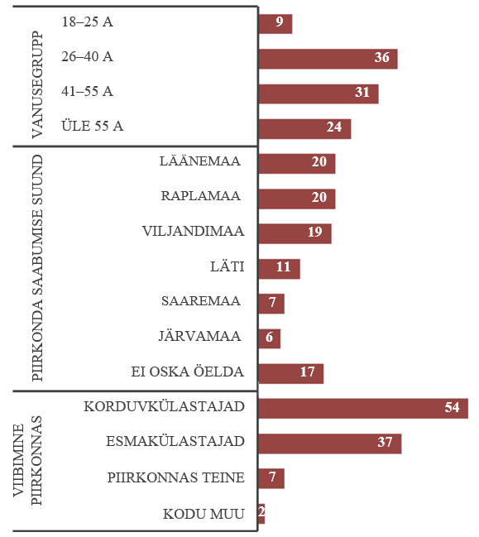
Häädemeeste (2023), Tõstamaa ja Audru osavalla ning Kihnu valla (2024) sise- ja välisturistide uuringute järeldused on toodud allpool.

Külastuse planeerimine:
- Kahe peamise infokanali seas, mille kaudu eelistatakse otsida infot külastatava piirkonna kohta, mainisid kõigi piirkondade külastajad ning nii sise- kui välisturistid ülekaalukalt enim Google’t või Google Mapsi. Lisaks tulid oluliste infokanalitena kõigis piirkondades esile sotsiaalmeedia, sõbrad/tuttavad ja Puhka Eestis/Visit Estonia erinevad kanalid. Visit Pärnu erinevaid kanaleid kasutatakse info otsimisel tagasihoidlikult. Häädemeeste külastajad mainisid veel ka olulise infokanalina loodusegakoos app-i:
- Info otsimisel kasutatud märksõnad puudutasid peamiselt tegevusi, sündmusi ja majutust.
- Reisisihtkoha kestlikest tegevustest ja võimalustest peavad külastajad endi jaoks üldiselt kõige tähtsamateks avalike tualettide ja puhta joogivee ning veevõtukohtade olemasolu, neile järgneb kohaliku toidu/kohapeal kasvatatud saaduste ostmise võimalus ning arusaadavad keskkonnakäitumise juhised turistidele. Avalike tualettide ja puhta joogivee ning veevõtukohtade olemasolu tähtsustavad ühtviisi nii sise- kui väliskülastajad.
- Sihtkoha eriline tähendus, kohalike teenusepakkujate külaliste keskkonnasäästlikult käituma suunamine ja sihtkoha tugev keskkonnahoiu kuvand on reisisihtkoha valimisel väga või pigem olulised tegurid ca 60–70% Audrut, Tõstamaad ja Kihnut külastanute jaoks. Kõik kolm tegurit on mõnevõrra olulisemad välis- kui sisekülastajatele.
- Kõiki kolme piirkonda külastati viimati enim puhkuse eesmärgil (Kihnu 84%, Audru 75%, Tõstamaa 70%, Häädemeeste 77%).
- Viimasel külastusel ööbis piirkonnas 80% Kihnu 66% Audru, 50% Tõstamaa ja 74% Häädemeeste külastajatest. Piirkonnas ööbinud külastajad broneerisid oma majutuskoha kõige sagedamini otse ööbimiskoha kaudu või Booking.com-ist. Ligi 30% ööbijatest ei teinud majutuskoha broneeringut ise (broneeris ettevõte või reisikorraldaja) või ei pidanud ööbimist (ametlikult) broneerima. Otse ööbimiskoha kaudu broneeringu tegemine on enim levinud viis nii sise- kui väliskülastajate seas.
- Piirkonna külastuse planeerimise mugavamaks ja sujuvamaks muutmise ettepanekud puudutasid eelkõige vajaliku info kättesaadavust, transpordivõimalusi, paremaid kaarte/kaardirakendusi ning rohkemaid majutusvõimalusi.

Joonis 2. Peamised külastatava piirkonna kohta info otsimise kanalid % (Sise- ja välisturistide uuring: Tõstamaa ja Audru osavald, Kihnu vald, 2024).
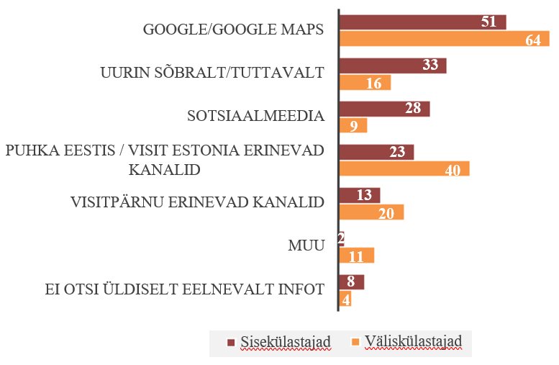

Joonis 3. Varasem viibimine Audru, Tõstamaa või Kihnu piirkonnas % (Sise- ja välisturistide uuring: Tõstamaa ja Audru osavald, Kihnu vald, 2024).
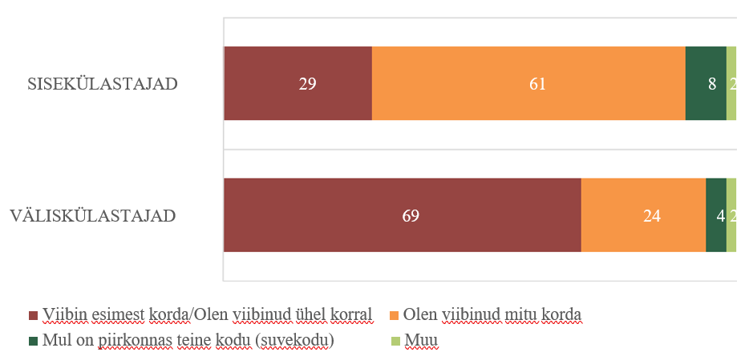

Joonis 4. Piirkonnas ööbijate majutuskoha broneerimise viis % (Sise- ja välisturistide uuring: Tõstamaa ja Audru osavald, Kihnu vald, 2024).
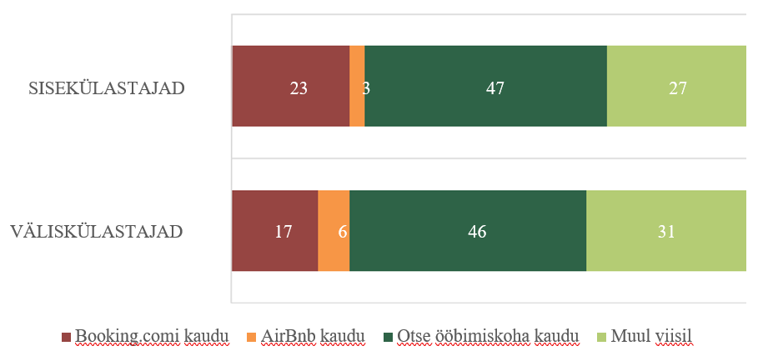

Kohapeal viibimine:
- Viimane Audru, Tõstamaa ja Häädemeeste külastus toimus kõige sagedamini koos pere ja lastega või kaaslase seltsis, Kihnu saare külastus aga enim koos töökollektiivi või sõpruskonnaga, millele järgnesid samuti pere ja laste ning kaaslasega reisid. Laste ja perega reisimine oli kõige populaarsem nii sise- kui väliskülastajate seas. Siseturistide puhul järgnesid sellele sõpruskonna või töökollektiivi ning väliskülastajatel koos kaaslasega reisimine.
- Kõigis neljas piirkonnas viibiti viimase külastuse käigus kõige sagedamini 1–2 kaks ööd. Tõstamaal, Audrus ja Häädemeestel järgnesid sellele ühepäevased külastused ja lühiajalised paaritunnised visiidid, Kihnu puhul oli aga võrdselt nii ühepäevaseid kui 3–5 päeva kestnud reise. Viimase reisi pikkus oli kõige sagedamini 1–2 kaks ööd nii sise- kui väliskülastajatel, sisekülastajatel olid aga enam levinud lühiajalised ja väliskülastajatel 3–5 öö pikkused reisid.
- Piirkonda ööbima jäänud külastajad majutusid Audrus, Häädemeestel ja Tõstamaal enim puhkekülades või kämpingutes ning Kihnus kodumajutuses, külaliskorteris või külalistemajas. Häädemeestel toodi välja ka sugulaste juures ööbimist. Populaarsuselt teine majutuskoht on Audrus karavan või telk, Tõstamaal hotell või motell ning Kihnus puhkeküla või kämping. Sisekülastajatest ööbijate enim levinud majutuskohaks on puhkeküla või kämping, väliskülastajatel kodumajutus, külaliskorter või külalistemaja.
- Viimase külastuse enim levinud tegevuseks oli Häädemeeste, Audru, Tõstamaa ja Kihnu piirkonnas kohvikute ja restoranide külastamine, Audrus lisaks aktiivsed tegevused rannas, Tõstamaal ja Häädemeestel kohalikel kultuuri- või muudel sündmustel osalemine ning Kihnus muuseumi, näituse, teemaürituse või töötoa külastamine. Sise- ja väliskülastajate tegevused sihtkohas on üsna sarnased.
- Viimasel Audru, Tõstamaa, Häädemeeste ja Kihnu külastusel kasutatud teenuste ja aktiivsete tegevustega jäädi üldiselt rahule. Väga rahulolevad oldi Audrus kõige sagedamini seiklustega seotud elamuste ja väikelastega peredele mõeldud tegevustega, Tõstamaal õhtuse ja/või öise meelelahutuse, muuseumide, näituste, teemaürituste ja töötubade ning restoranide ja kohvikute külastamisega, Kihnus giidituuridega ning Häädemeestel muuseumide ja näituste külastuse ning sündmuste külastusega. Nii sise- kui väliskülastajad oli väga rahulolevad enim restoranide ja kohvikute külastamisega.
- Valdav enamik külastajatest ei tundnud piirkonnas viibides millestki puudust. Millestki puudust tundnud tõid enim välja vajadust rohkemate söögikohtade järele. Häädemeeste külastajad tõid intervjuude käigus muuhulgas välja, et soovitakse rohkem söögikohti, kus pakutakse tavalist, traditsioonilist Eesti toitu, mitte ainult friikartuleid ja Burgerit.

Joonis 5. Viimase Audru, Tõstamaa või Kihnu külastuse reisikaaslased % (Sise- ja välisturistide uuring: Tõstamaa ja Audru osavald, Kihnu vald, 2024).
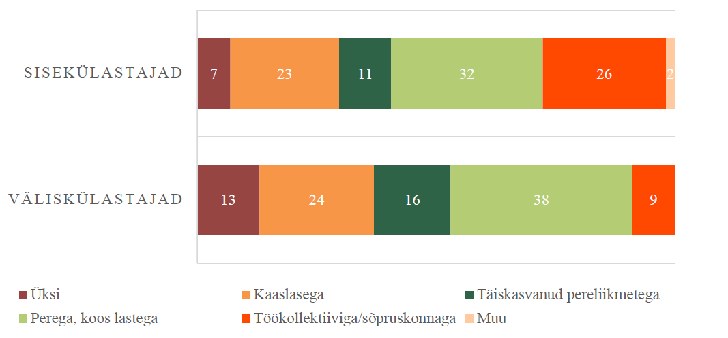

Joonis 6. Viimasel külastusel kasutatud teenused ja aktiivsed tegevused % (Sise- ja välisturistide uuring: Tõstamaa ja Audru osavald, Kihnu vald, 2024).
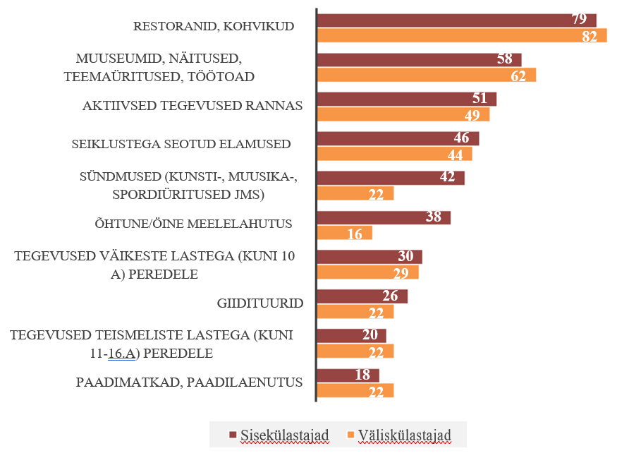

Reisijärgne käitumine:
- Oma piirkonna külastusele tagasi vaadates hindavad uuringus osalejad kõige kõrgemalt kohalike teenusepakkujate keeleoskust ja külalislahkust, Kihnus ja Häädemeestel samavõrra ka piirkonda jõudmise lihtsust. Seevastu kõige kriitilisemad oldi kõigis neljas piirkonnas ühistranspordi korralduse turistidele sobivuse ja toitlustusvõimaluste piisavuse osas.
- Siseturistid hindavad oma külastusel välisturistidest kõrgemalt toitlustusvõimaluste piisavust, teeviitade ja juhiste arusaadavust, piirkonda jõudmise lihtsust ja teenusepakkujate keeleoskust, välisturistid tundsid aga ennast rohkem oodatuna. Kõige kriitilisemad olid sisekülastajad ühistranspordi korralduse turistidele sobivuse ja väliskülastajad toitlustusvõimaluste piisavuse osas.
- Tulevikus soovib Häädemeestet uuesti külastada 71%, Kihnu saart ja Tõstamaad pea 70% ning Audrut veidi alla 60% uuringus osalejatest.
- Oma sõbrale või heale tuttavale soovitaks külastada Häädemeestet 75%, Kihnu saart 81%, Tõstamaad 62% ja Audrut 58% uuringus osalenutest.

2.2.3. Piirkonda külastav loodusturist (RMK loodusalade külastaja)
Vastavalt RMK 2022 Pärnu-Viljandi külastusala täitmisaruandele (Lisa 2), külastas Pärnumaa puhkeala 2022. aastal ligemale 94 000 inimest (Joonis 7). 2022. aastal oli mitmetel aladel üle Eesti märgata külastatavuse liikumist üldjoontes sarnasesse rütmi koroonaeelse aja omaga. Pärnumaa puhkeala suure külastusmahuga Rannametsa-Tolkuse looduse õpperaja rekonstrueerimistööd mõjutasid samas suuresti külastusmahtu. Üleüldise trendina on täheldada märke välismaalaste arvu vähenemisest, üks põhjusi võib olla ettevaatlikkus Ida-Euroopasse reisimise osas.

Joonis 7. Pärnumaa puhkeala külastatavus võrrelduna Soomaa rahvuspargi ja Sakala puhkealaga (RMK Pärnu-Viljandi külastusala täitmisaruanne 2022)
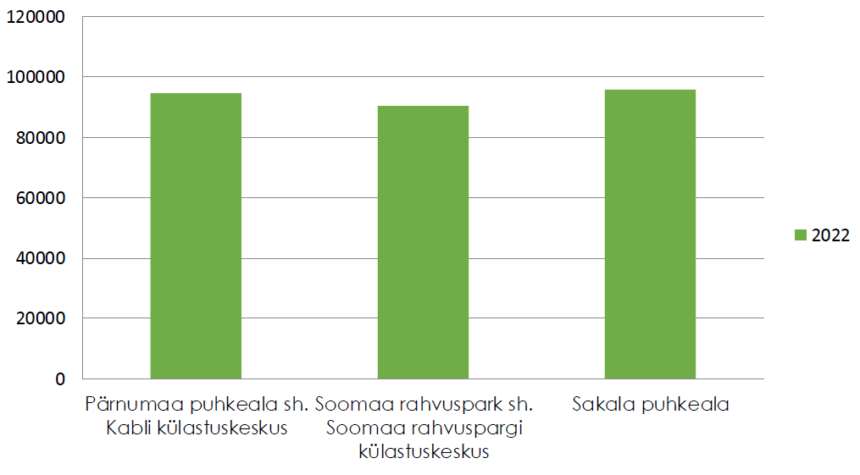

Eeltoodud aruande kohaselt on Pärnumaa puhkeala kõige enam külastatavad objektid Kabli külastuskeskus/teabepunkt (34% vastanutest külastas või kavatses külastada seekordse külastuse jooksul), Rannametsa-Tolkuse looduse õpperada ja Kabli looduse õpperada (32%), Lemme ja Krapi telkimisalad (27%), Rae järve telkimisala ja matkarada (23%), millele järgnesid teised objektid. Keskmiselt külastati seekordse külastuse jooksul 3,25 objekti. Pärnumaa puhkeala külastusest 44% tehakse suvel (juuni-august), 21% sügisel (september-november), 19% kevadel (aprill-mai) ja 16% talvel (detsember-märts). Suurema külastatavuse poolest paistab eriliselt silma Häädemeeste kant (Tabel 4). Nagu ka ülalpool toodud, on Saarde vallas vastu Häädemeestet asuv Rae järve telkimisala ja matkarada ka väga populaarne.

Tabel 4. Külastusala külastusobjektide külastatavus loendusperioodil (RMK Pärnu-Viljandi külastusala täitmisaruanne 2022).
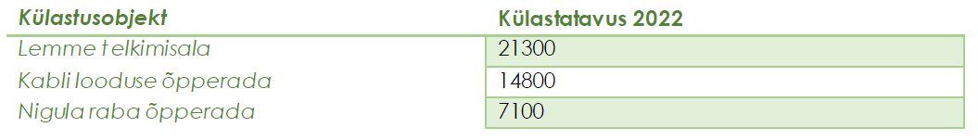

Vastavalt RMK 2021. aasta külastajauuringule, elab Pärnumaa puhkeala külastajatest 94% Eestis, järgnevad Läti (2%), Leedu, Soome, Poola ja Saksamaa (1%), seejärel teised riigid. Suurim külastajate hulk elab järgmistes omavalitsustes: Pärnu linn (14%), Tallinna linn (13%), Tartu linn (7%), Tartu vald (6%), Häädemeeste vald (5%), Viljandi vald (4%), Tori vald ja Viljandi linn (3%), millele järgnevad teised omavalitsused. Eelpool toodud numbreid tuleb vaadata 2021. aastal veel tugevalt leviva COVID-19 mõjude tõttu kriitiliselt. Näiteks enne koroonapandeemiat läbiviidud RMK külastuskorralduskava alusel oli 2015 Eestist 92% külastajatest ja Pärnu linna elanikke 20%. Varasemate ja hilisemate uuringute võrdluses võis täheldada väliskülaliste kasvu. Koroonapandeemia 2021. aastal kindlasti veel mõjutas siseturistide arvu kasvu ja välisturistide arvu langust. Tänaseks võib arvata siseriiklike külastajate osakaaluks kindlasti alla 90%.

Seltskonna, sihtpunkti, tegevust jms osas ei ole varasemate uuringute ja 2021 läbiviidud uuringu osas märkimisväärseid kõrvalekaldeid ehk siis vaatamata koroonapandeemia mõjudele on 2021 uuringu tulemused siiski üldise külastajaprofiili hindamiseks ilmselt asjakohased.

Puhkeala külastati peamiselt 2-5 inimese seltskonnas (66%) ja 6 või enama inimese seltskonnas (25%). Igas teises seltskonnas viibis ka alla 15-aastaseid inimesi. Seltskond koosnes peamiselt oma pere liikmetest ja sõpradest (Joonis 8).

Tabel 5. Seltskonna koosseis (RMK 2021. aasta külastajauuring).
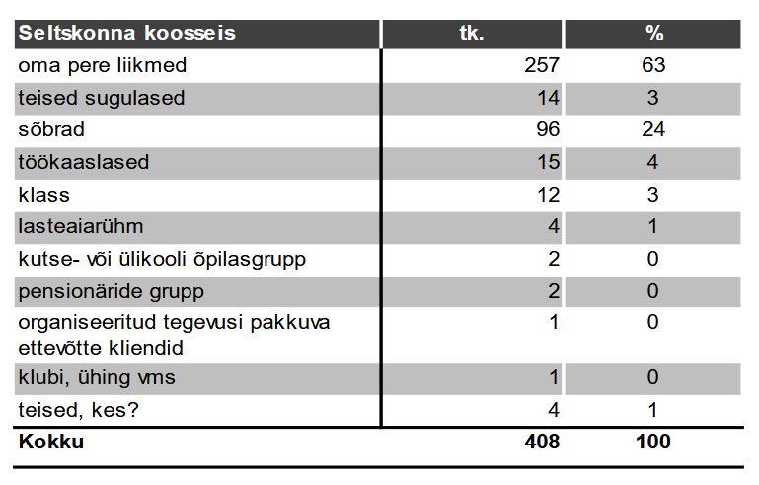

Pärnumaa puhkeala oli reisi ainus või kõige tähtsam sihtpunkt 72%-le, üks mitmest planeeritud sihtpunktist 22%-le ja planeerimata sihtkoht 7%- le vastanutest.

Kõige olulisemateks tegevusteks pidasid looduse puhkealade külastajad telkimist, jalutamist, metsas olemist, looduse vaatlemist, ujumist jne. (Joonis 8).

Joonis 8. Looduse puhkeala külastajate kõige olulisem tegevus (RMK 2021. aasta külastajauuring).
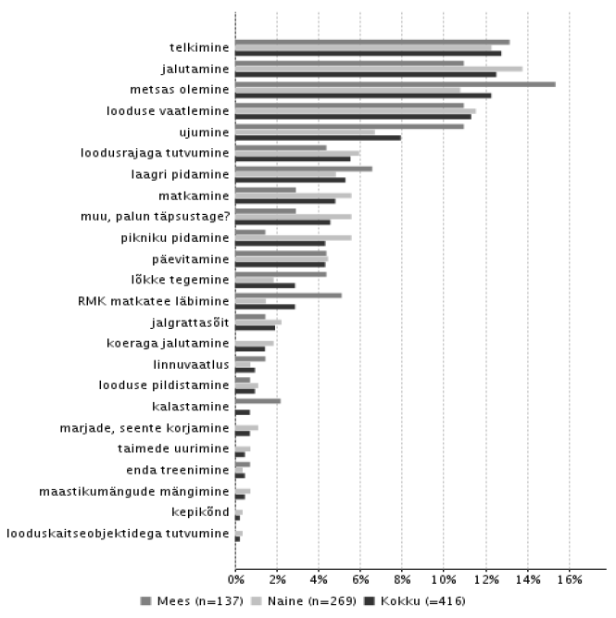

Päevaseid puhkealade külastajaid oli 38% kõigist külastajatest ja nad viibisid puhkealal keskmiselt 3,5 tundi. Ööbijaid oli 62% ja nad viibisid puhkealal keskmiselt 3,5 ööpäeva (mediaan 2 ööpäeva). Ööbijatest 36% veetis alal ühe öö, 29% kaks ja 15% kolm ööd. Peamiselt kasutati ööbimiseks telkimisalasid ja lõkkekohti, aga ka metsaonne ja majutusettevõtteid.

Esimest korda Pärnumaa puhkealal viibijaid oli 28% külastajatest. Alale saabumiseks kasutatakse ülekaalukalt sõiduautot (79% vastanutest). Alal liikumiseks kasutatakse samuti kõige enam sõiduautot (74%), millele järgneb sõiduauto haagissuvilaga või matkabuss ning jalgratas (8%), jalgsi liikujad (6%), tellitud buss (2%), liinibuss ja mootorratas (1%).

Ala kohta informatsiooni hankimise kohta annab ülevaate Joonis 9.

Joonis 9. Ala kohta informatsiooni hankimine (RMK 2021 aasta külastajauuring).
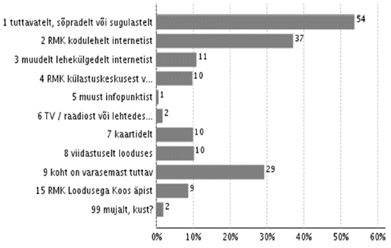

Rahakasutuse hindamiseks paluti vastajatel arvestada kulusid, mida nad on
teinud või kavatsevad teha puhkealal ja selle ümbruskonnas seekordse reisi
jooksul. 50% puhkealal käinutest kinnitas, et oli seekordse külastusega seoses raha kulutanud. Külastajad kulutasid keskmiselt 61,78 eurot külastuskorra kohta (mediaan 35,00 eurot). Kõige enam kulutati raha ostudele kauplustes, seejärel ostudele bensiinijaamades, kohvikutes ja restoranides ning majutusele.

Külastajate tähtsamad puhkusemotiivid olid ilusad maastikud, looduse tunnetamine, meelerahu, mürast ja saastest eemal viibimine, viibimine koos oma seltskonnaga, stressi maandamine, meeldivad varasemad kogemused, olla perega, tutvumine alaga jne.

Üldiselt hinnati puhkeala teenuste ja rajatiste kvaliteeti ning keskkonda positiivselt. Parimaks hindasid puhkeala külastajad külastuskeskuse ja selle teenuste, telkimis-, parkimis- ja tuletegemise kohtade, vaatetornide, metsaonnide ja metsamajade kvaliteeti. Halvima hinnangu andsid külastajad erivajadustega inimestega arvestamisele, kirjalikule infomaterjalile ja lõkkepuudele.

2.3. Turismitrendid
Tänast turismi mõjutavad väga palju erinevad geopoliitilised tegurid ja välised mõjud. Pandeemia ja sellest taastumine, lähiregioonis toimuvad sõjalised konfliktid, kliima jms meist sõltumatud tegurid võivad väga kiiresti ja massiivselt muuta turistide eelistusi reisisihtkoha valimisel. Koroonast ja nö sõjahirmust taastumine on olnud küll stabiilne, kuid piirkondade (Balti riigid vs muud Euroopa riigid) lõikes ebaühtlane. Mujal Euroopas on olukord stabiilsem, aga Ida-Euroopa suunal pigem mitte. Kesk ja Lõuna-Euroopa (ilmselt ka Skandinaavia lääneosa) inimeste hirm Eesti idanaabri suhtes mõjutab jätkuvalt tugevalt nende reisisihtkoha eelistust. Võib eeldada, et sellele aitab tugevalt kaasa peale igat intsidenti (olgu siis selleks mõne merekaabli lõhkumine või mõni idanaabri riigiduuma liikme ebaadekvaatne sõnavõtt) rahvusvahelises meedias, sh sotsiaalmeedias, tulvana levivad erinevad teema piire ületavad intervjuud, sõnavõtud ja spekulatsioonid, et mis võiks olla idanaabri järgmine samm, kas NATO ikka on valmis jne.

Riikliku „Turismi pikk vaade kuni 2035“ alusel pole Eesti enam odav sihtriik. Kliimamuutused ja digiareng loovad (ise)teadlikke ja uut tüüpi tarbijaid. Kõrghooaeg on endiselt juunist augustini. Üha enam hakkab tulema päevakorda kliimaturistid ja neile suunatud turundus.

Vastavalt üleriigilisele arengudokumendile „Turismi pikk vaade kuni 2035“ on turismi trendid järgmised:

Üldised trendid
- Ekstreemsed ja kiiresti muutuvad ilmastikuolud: Mõjutavad reisiotsuseid, üldisi väärtusi, poliitikaid ja majandust;
- Kestlikkuse väljakutsed ja ülereguleerimine: Kestlikkus on oluline, kuid selle järgimine võib olla kulukas ja tarbijate reisieelistusi on raske muuta;
- Sihtkohtade kandevõime: Kliimamuutused nõuavad kestlikkuse põhimõtete järgimist. Kestlikkuse eesmärgid sihtkohtade koormustaluvuse arvestamist. Samal ajal suureneb inimeste teadlikkus loodushoidlikkusest ja reisihäbist;
- Põlvkondade vahetumine ja vananev rahvastik: Uued sihtrühmad ja erinevad vajadused, sealhulgas tervise ja pikaealisusega seotud teenused;
- Tehnoloogia areng ja andmete kasutamine: Tehnoloogia ja andmestumine pakuvad uusi võimalusi kliendisuhtluses ja protsesside juhtimises, kuid nõuavad ka tasakaalu leidmist inimliku kontakti ja digiteenuste vahel ning oluline on ka andmete mõistmis- ja kasutusvõime kasv;
- Väsimus tehnoloogiast ja inimsuhete tähtsus: Kasvav soov puhata tehnoloogiast ja otsida rohkem inimsuhtlust;
- Geopoliitilised pinged: Suurenev ebakindlus, mis nõuab paindlikke strateegiaid ja kohanemisvõimet.

Turismitrendid
- Reisisoov ja virtuaalne reisimine: Inimesed jätkavad reisimist, kuna see on loomuomane, sealhulgas virtuaalne reisimine;
- Turismisihtkohtade kontsentratsioon: Suur osa reisijatest keskendub vähestele populaarsetele sihtkohtadele, samas reisikulutused on sageli kodulähedased;
- Nišiturismi ja autentsuse kasv: Vähem tuntud sihtkohad muutuvad populaarsemaks, sealhulgas suunamudijate ja kõneisikute mõjul, sest turistid otsivad autentseid kogemusi ja olulist väärtust võib pakkuda ootusi ületav külalislahkus;
- Huvipõhine ja ootamatutel põhjustel reisimine: Reisi eesmärgid on mitmekülgsed, sealhulgas eraldusturism ja altruistlik reisimine, mis peegeldavad uue põlvkonna reisijate eelistusi;
- Aeglase ja nomaadse reisimise trend: Kasvab soov ühendada reisimist ja elustiili, eelistades pikemaid ja rahulikumaid kogemusi;
- Vaikuse ja eksklusiivse turismi kasv: Luksusturism ja vaikuse pakkumine muutuvad nišisihtkohtade võimaluseks;
- Regeneratiivne turismi kasv: Kasvab reisimine, mis on suunatud sihtkohtade ja kogukondade aktiivsele taastamisele ja positiivse mõju loomisele.

Seosed Eesti turismi tulevikuga
- Kliimamuutused muudavad turismivooge ja sihtkohtade eelistusi Euroopas - Eesti mõõduka kliimaga suved, pikenevad soojad sügised, neli või koguni viis aastaaega koos Soomaaga; laeva- ja rongisõidu kaugusel olevate sihtkohtade atraktiivsuse kasv;
- Enam hinnatakse riikide ja turismiettevõtjate pühendumist kestlikkusele ning arusaadavaid ja ühtseid kestlikkuse sertifikaate - kestlikkus on Eesti turismis hügieenifaktoriks ja oluline on Eesti kõrge koha hoidmine rahvusvahelistes kestliku sihtkoha indeksites, külastaja harimine kestliku turismi teemadel;
- Eeglane turism kogub hoogu- meie tugevuseks on kiire internet ja kaugtöövõimalused üle Eesti, stabiilne ja hea taristu, turvaline elukeskkond;
- Eeldatakse personaalsust ja ligipääsetavust - meie võimaluseks on Eesti digiühiskonna võimaluste rakendamine turismis erinevate vajadustega sihtgruppide ootuste täitmiseks;
- Tehnoloogia aitab luua sujuvaid reisikogemusi digiplatvormide ja andmestumise abil turistide huvidele vastavate reisitoodete loomine ja parema leitavuse tagamine;
- Eelistatakse enda profiilile sobilikke huvitavaid ja unikaalseid sihtkohti, kus ei ole massiturismi - Eesti kui kestliku turismisihtkoha nähtavuse kasvatamine vastutustundliku avastaja sihtkohana.

2.4 RR KESTLIKKUS
Üha enam on tarbijate valikute tegemisel muutunud oluliseks kestlikkuse ja keskkonnahoiu küsimused. Näiteks vastavalt 2024 Tõstamaa, Audru ja Kihnu sise- ja välisturistide uuringule peab 66% sisekülastajatest ja 78% väliskülastajatest oluliseks oma turismisihtkohas arusaadavate keskkonnakäitumise juhiste olemasolu. 66% sisekülastajatest ja 73% väliskülastajatest peavad oluliseks ka prügi liigiti kogumise võimalust ning sellest veel rohkem hinnatakse kohaliku toidu ja saaduste ostmise võimalust, vastavalt 82% nii sise- kui väliskülastajatest.

2.4.1 Piirkonna turismiettevõtjate roheline jalajälg
Täna kehtivad piirkonna turismiettevõtjatele jäätmete liigiti kogumise nõuded, mille kohaselt tuleb jäätmetekkekohas eraldi koguda pakendijäätmed, segaolmejäätmed, paber ja kartong, biolagunevad köögi- ja sööklajäätmed jne. Külastajauuringu kohaselt peab külastaja prügi liigiti kogumise võimalust väga oluliseks. Samas toodakse välja, et tihti ei ole selleks piisavalt konteinereid. Vaatluste käigus on olnud näha, et üldiselt on olemas segaolmejäätmete konteiner, aga tihti teised (pakend jne) puuduvad. Puhkealadel toimub prügi liigiti kogumine enamasti üksikutel suurematel objektidel (näiteks Tolkuse raba matkarada). Mis puudutab turismiettevõtjaid, siis ilmselt ei ole küsimus selles, et nad ei koguks prügi liigiti, vaid pigem selles, kui kättesaadavaks nad on teinud selle ka oma külastajatele ehk taganud oma territooriumil piisavate konteinerite olemasolu ja nende arusaadava tähistamise, lisaks prügivedajaga sõlmitud lepingus toodud konteineritele. Siinjuures on veel kindlasti paljudel juhtudel ruumi arenguks.

RR piirkonnas ei ole energiamahukaid turismiettevõtteid (SPA-d jms), mille roheline jalajälg oleks tavapärasest turismiettevõtlusest suurem. Sellele vaatamata on tänu tehnoloogia odavnemisele ja kõikuvale elektrihinnale teinud paljud turismiettevõtjad investeeringuid oma elektrienergia (päike) tootmisse. See paistab olevat jätkuv trend ja PLP pakub selleks muuhulgas ka investeeringutoetust. Nende tegevuste jätkamine on kindlasti ettevõtete rohelise jalajälje vähendamise ning piirkonna kestliku kuvandi kasvatamiseks vajalik.

Kestlikkuse üks teemasid on kohaliku tooraine kasutamine toidu valmistamisel. Selles osas on piirkonnas kindlasti vajakajäämisi. Enamik suvekohvikuid eelistavad pakkuda lihtsasti valmistatavat toitu (sügavkülmutatud poolvalmis toorainest) ja kohaliku tooraine kasutamisele tähelepanu ei pöörata, kuigi vastavalt uuringutele on see turistide suur ootus.

Peamine probleem turismiettevõtjate kestlikkuse osas on ilmselt see, et nende täna tehtavad kestlikud tegevused, olgu siis selleks tegevused vee säästmiseks, ökopuhastusvahendite kasutus jms., ei ole täna külastajale nähtavad.

2.4.2. Green Key ja teised keskkonnakvaliteedi näitajad
Romantilise Rannatee piirkonnas on 2025. aasta seisuga erinevatel andmetel 2-3 Green Key keskkonnamärgisega turismiettevõtjat. Maakonnas kokku on neid 29-30, kellest lõviosa paiknevad linnas. Vaatamata laialdasele teavitustööle ning tasuta koolitustele ei ole selle märgise taotlemine osutunud RR ettevõtjate seas kuigi populaarseks. Peamise takistusena nähakse selle taotlemisele kuluvat aega ja vaeva, milleks väiksema mahuga ettevõtjal (kes on RR piirkonnas peamiselt esindatud) ei ole lihtsalt aega. Tänaseks on lisandunud selle taotlemisele/pikendamisele ka tasud, mis seab märgise vajalikkuse veelgi enam kahtluse alla. Kusjuures paljud ettevõtjad täidavad täna nagunii suuresti Green Key nõudeid ja selles osas ei ole selle taotlemiseks takistusi, pigem ollakse lihtsalt skeptilised selle vajalikkuses, st küsitav on selle taotlemisele tehtav kulu (sh mitterahaline) võrrelduna saadava tuluga.

Tuleb tõdeda, et ilmselt palju olulisem on piirkonna turunduse mõistes kogu Eesti värskelt saadud EPI (Environmental Performance Index) kõrge tulemus, mille kohaselt on Eesti 2024. aastal keskkonnakvaliteedi seisukohalt maailmas juhtival kohal (Tabel 6). Sellele tasub piirkonna turundusel panna kindlasti olulist rõhku ja loomulikult tasub näha vaeva selliste erinevate kõrgete tulemuste hoidmisega ja tuleb möönda, et eraldiseisvatel erinevatel turismi keskkonnamärgistel, nagu Green Key, on sellele ilmselt siiski ka mingi mõju. Aktiivse Green Key nügimise asemel tasub RR piirkonnas ennekõike tegeleda jätkuvalt ettevõtjate keskkonnateadlikkuse tõstmisega läbi erinevate koolitustegevuste. Oluline on tuua välja senised tugevused ja ettevõtjate juba tehtavad keskkonda ja kestlikkust suurendavad tegevused ning teha need külastajatele rohkem nähtavaks. RR teemagruppides on arutletud ka eraldi RR-le omase kestlikkuse tunnustamise/märgise loomist, kuid on jõutud järeldusele, et see pole perspektiivikas ja sellest lähtuvalt käesoleva strateegiaga seda ette ei nähta.

Tabel 6. EPI 2024 keskkonnategevuste tulemuslikkuse maailma esikümme (EPI 2024, Yale University).
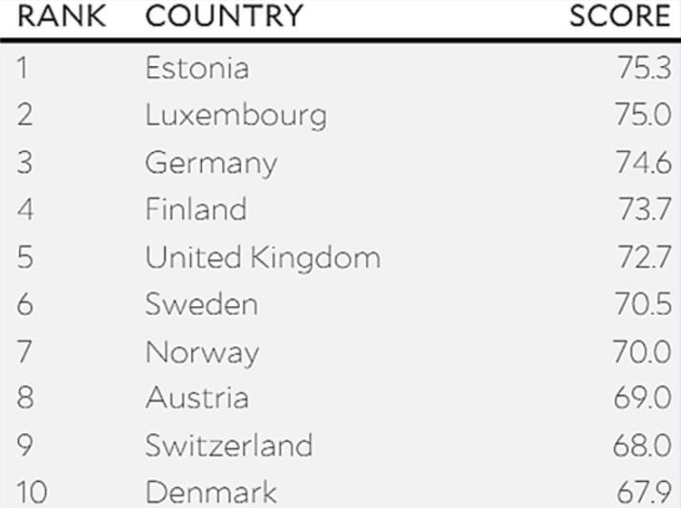

3. SWOT-analüüs

Tabel 7. SWOT-analüüs vastavalt turismiasjaliste koosolekutele.
TUGEVUSED | NÕRKUSED
- Omapärane ja eriline looduskeskkond  - Toodete-teenuste hooajaline mitmekülgsus  - Avastamata sihtkoht  - Tartu-Saaremaa transiit  - Turvaline keskkond  - Pika traditsiooniga puhkuse piirkond  - Kokkuhoidvad pereärid  - Loodusmatkad  - Individuaalsus | - Hooajaline  - Suur eraldatus ja hajaasustus  - Väike valik teenuseid on nähtav/leitav  - Hooajaline tööjõu puudus ja töötajate ülekoormus  - Vähene märgistus ja viitade puudus  - Vähene koostöö  - Põhiteenuste vähene pakkumine (toitlustus, majutus)  - Vilets taristu ja ligipääsetavus  - Nõrk sihtkoha turundus  - Puudulik klienditeekond tarbimiseni
VÕIMALUSED | OHUD
- Laiendada ettevõtte teenusepaketti vastavalt kliendi ootustele  - Hooajalised paketid  - Pakkuda rohkem kui klient ootab  - Uute sihtpunktide avastamine  - Teistelt õppimine  - Kogukonna koostöö  - Erinevad külastusteekonnad  - Parem turundus  - Rohkem sündmusi  - Lai silmaring  - Pärnuga koostöö | - Kehv kliima  - Sääsed, puugid  - Töötajate ülekoormus  - Sõda  - Majanduspoliitika  - Sündmuste kattumine ja hooajaline üleküllus  - Konkurents

4. ROMANTILISE RANNATEE ÜHISED PÕHIMÕTTED JA TEGEVUSSUUNAD

4.1. PÕHIMÕTTED
Strateegia elluviimisel on aluseks RR teemagruppides ühiselt kokku lepitud tegutsemispõhimõtted.

4.1.1. Kestlikkus
Oleme uhked oma piirkonna ja inimeste üle ning kommunikeerime seda väljapoole. Väärtustame kestlikke tooteid ja lahendusi, kohalikku kultuuri, keskkonda ning kogukonda. Hoiame tasakaalu inimestele heaolu loomise ja planeedi piiratud ressursside vahel.

4.1.2. Koostöö ja kogukonna kaasamine
Turismiturundus peab toetama kohalikele kogukondadele väärtusliku ning atraktiivse elukeskkonna säilimist ja loomist, mis tagab positiivse eluhoiaku, ning seeläbi positiivse külastuskogemuse, kohaliku turismitulu kasvu ja kestliku arengu. Omavaheline koostöö ja kogukondade kaasamine loob lisandväärtusi ja suurendab kaudselt tööhõivet.

4.1.3. Kliendikesksus
Asetame turismiturunduse tegevuste keskmesse külalislahkuse. Külalistele pakutakse vaheldusrikast, ehedat, kvaliteetset ja turvalist külastuskogemust. Oleme avatud muudatustele, paindlikud ja koostöövalmid. RR vastutab väärtuspõhiste reisielamuste eest, mis säilitavad ja kaitsevad meie loodust, kultuuri ning edendab vastutustundlikku reisielamust. Iga külastaja kogemus on unikaalne ja kordumatu.

4.1.4. Romantilise Rannatee terviklikkus
RR on aktiivne, avatud, hooliv ja kokkuhoidev kogukond. RR turismipiirkond on ühtne tervik, mida toetab visuaalne identiteet, sõnumid ja lood. Meie inimesed ja nende olemus on piirkonna kultuurikandjad, kes vahendavad külastajale parimat mõistmist piirkonnast. RR piirkonna koostöövallad on Häädemeeste vald, Kihnu vald, Pärnu linna Audru ja Tõstamaa osavallad, Saarde vald (haldusreformieelne Saarde valla territoorium), Tori vald (haldusreformieelne Sauga valla territoorium), Lääneranna vald (haldusreformieelsed Varbla ja Koonga valla territooriumid). Kuigi merepiiri on ainult viiel KOV-il, on piirkonna kõigi kantide kultuur ja elukeskkond ühtne, mille suurimaks väärtuseks ja kandjaks on seda ümbritsev mitmekülgne looduskeskkond.

4.2. Romantilise Rannatee hüüdlause
Hetked, mis jäävad südamesse? (It's about heartfelt moments)
Aeg romantikaks? (time for romance)
Iseolemise kuurort? (resort of self-being)
Aeg iseolemiseks? (time for self-being)
Tule ja tunneta?
It's about moments to love?
It's about moments of the heart?
It's about moments that matter?
Joy of costal happiness?

Hüüdlause on täpsustamisel! Võiks lähtuda Visit Estonia omast (It’s about time)

4.3. Romantilise Rannatee piirkonna sisesed sihtkohad
RR piirkonna sisesed sihtkohad on:
• Häädemeeste (Ikla-Häädemeeste-Tahkuranna-Uulu-Reiu);
• Saarde (Laiksaare-K.-Nõmme-Allikukivi-Tihemetsa-Kärsu);
• Audru-Sauga (Eassalu-Lindi-Lavassaare-Valgeranna-Sauga);
• Varbla-Koonga (Mihkli-Tuhu-Paatsalu-Matsi);
• Tõstamaa (Tõhela-Ermistu-Kastna-Pootsi);
• Manija;
• Kihnu.

4.5 Visioon
Romantiline Rannatee on turvaline ja omanäoline turismisihtkoht, mis baseerub koostööl, külalislahkusel ja väärtustatud keskkonnal ning on tuntud kogu Eestis ja kaugemalgi.

4.4 Seatavad eesmärgid
RR strateegiaga seatakse allolevad üldised eesmärgid, mille saavutamiseks ei pea viima läbi ühte konkreetset tegevust, vaid mille saavutamine saab olla kombinatsioon erinevatest tegevustest, sh nii otsestest kui kaudsetest.

Eesmärgid:
- külastajatele on tagatud terviklik külastajateekond, kus info on lihtsasti leitav ja kättesaadav;
- teenused/tooted vastavad külastajate ootustele, st on kvaliteetsed ja ligipääsetavad, sh elektroonilised broneerimissüsteemid ning ingliskeelne teenuste nähtavus jms;
- piirkonna turismitooted väärtustavad kohalikke traditsioone ja kultuurilist eripära;
- puhkekohad ja turismiteenused on liikumisraskustega inimestele ligipääsetavad;
- uuenduslike ja piirkonnale ainuomaste turismitoodete arendamine;
- turismitoodete mitmekesistamine;
- toitlustusasustused väärtustavad piirkonnapõhist toorainet;
- igal Romantilise Rannatee piirkonnal on oma eristuv tugevus;
- Romantilise Rannatee ühisüritused on piirkonnaspetsiifilised;
- tehnoloogiliste lahenduste integreerimine sihtkoha atraktiivsuse säilitamisel ja arendamisel võimaldavad rikastada külastuskogemust;
- tegevused, mis kaasavad jätkusuutlikkuse mere-, vee- ja rannategevustesse ning lisavad neile väärtust;
- elustada ja väärtustada mereturismi toetavaid tegevusi;
- tegevused, mis toetavad heaoluturismi lisades väärtust meie looduskeskkonnale;
- tegevuste ümberstruktureerimine vastavalt erinevate vajadustega sihtrühmade ligipääsetavustele – pered, eakad, nutikad noored jne.
- piirkonna kestliku kuvandi edendamine läbi energiatõhususe, ringmajanduse ja kohalike ressursside (sh toit);
- sündmuste parem ajastatus, et külastajal oleks põhjust pikemalt RR piirkonnas sisukalt aega veeta ja avastada lisaks sündmusele ka erinevaid paiku;
- Romantilisel Rannateel on turvaline, kerge ja mugav reisida – piirkond on viidastatud ning varustatud piisaval hulgal turismiinfoga;
- viiakse läbi Romantilist Rannateed tutvustavaid ringreise;
- RR kodulehe pidev arendamine ja usaldusväärne veebikohalolu;
- uuenduslike RR turunduslahenduste loomine;
- iga olulisemat RR turismipiirkonda on võimalik külastada kohaliku giidi vahendusel. Teenus on kergesti kättesaadav ning vähemalt kahes erinevas võõrkeeles;
- RR ühisüritused on turunduskanal, mis võimaldab toetada hooaja pikendamist;
- külastaja teekond on turismiettevõtete ja –arendajate poolt hoolikalt läbimõeldud tagamaks parim külastajakogemus;
- RR teenuste kvaliteet on vastavuses hinnatasemega;
- RR tutvustavate materjalide, trükiste ja meenete arendamine;
- digiturundus lähtub kokkulepitud RR sõnumitest;
- sihtrühmapõhised ja mitmekesised tooted;
- toota ja teha kättesaadavaks ajaloolis-kultuuripärandiga seotud sisu ja info-reklaammaterjale, sealhulgas tehnoloogilise iseloomuga materjale;
- programmid, mis toetavad turismipakkumiste digitaliseerimist;
- teematurismi ja elamusturismi arendus ja turundus;
- tehisintellekti ja virtuaalreaalsuse võimalused uute turismiteenuste loomiseks ning turistide mõistmiseks ja analüüsimiseks;
- Romantikaga seotud teenuste arendamine.

5. Püstitatavad tulemused ja sihtväärtused

Romantilise Rannatee ääres elab kokkuhoidev külalislahke rahvas, siinsed söögikohad pakuvad kohalikku toitu ning suviti toimuvad tuntud ja omanäolised rahvarohked sündmused. Piirkonna kõikides kantides on külastajatele rohkelt erinevaid tegevusi (teemaparke, muuseume, seiklusparke jne) nii noorematele kui eakamatele, sh aastaringseid tegevusi. Tegevuspiirkonna külaliste arv kasvab vähemalt sama kiiresti ülejäänud maakonnaga ning külaliste rahulolu on kõrgel tasemel. Turismi- ja puhkemajanduse arengule annab hoogu juurde soodne asukoht, suvepealinna Pärnu vahetu lähedus, ettevõtlik ja külalislahke rahvas ning mitmekesine kultuurimaastik pärandkultuurist kõrgkultuurini. Üha rohkem hinnatakse siinset loodusrikkust ja selle mõjusid inimeste heaolule ning vaimse ja füüsilise tervise edendamisele.

Mõõdik:
- majutatute ja nende ööbimiste arv – suhtarvuna Pärnumaa vastavatesse näitajatesse (Statistikaamet);
- Romantilise Rannatee külastuste arv (PLP).

Seatavad tulemused
- külastajatele on tagatud terviklik külastajateekond, kus info on lihtsasti leitav ja kättesaadav;
- teenused/tooted vastavad külastajate ootustele ning tagatud on ligipääsetavus;
- piirkonnaspetsiifiliste turismitoodete loomine väärtustab kohalikke traditsioone ja kultuurilist eripära;
- uuenduslike ja piirkonnale ainuomaste turismitoodete arendamine;
- turismitoodete mitmekesistamine;
- toitlustusasustused väärtustavad piirkonnapõhist toorainet;
- igal Romantilise Rannatee piirkonnal on oma eristuv tugevus;
- Romantilise Rannatee ühisüritused on piirkonnaspetsiifilised;
- tehnoloogiliste lahenduste integreerimine sihtkoha atraktiivsuse säilitamisel ja arendamisel võimaldavad rikastada külastuskogemust;
- tehnoloogilised lahendused, mis aitavad parandada külastaja kogemust;
- tegevused, mis kaasavad jätkusuutlikkuse mere-, vee- ja rannategevustesse ning lisavad neile väärtust;
- elustada ja väärtustada mereturismi toetavaid tegevusi;
- tegevused, mis toetavad heaoluturismi, lisades väärtust meie looduskeskkonnale;
- piirkonna kestliku kuvandi edendamine läbi energiatõhususe, ringmajanduse ja kohalike ressursside (sh toit).
- piirkonnas on palju eristuvaid teenuseid sh romantikaga seotud teenuseid

6. ROMANTILISE RANNATEE TURUNDUS

Romantiline Rannatee on tugev tootekuvand, mida toetab tuntav visuaalne identiteet ja mille keskmes on RR kuvand. Kollektiivsed püüdlused sihtkoha turunduses ja arenduses on kuvandipõhised ja külastajad mõistavad meie peamisi argumente üheselt läbi verbaalse ja mitteverbaalse kommunikatsiooni. Piirkonna unikaalsust turundatakse läbi koostöövõrgustikul põhinevate piirkonnaspetsiifiliste turismitoodete (sündmused, teenused, atraktsioonid, marsruudid, turismiteed, trükised) ja ühtset visuaalset identiteeti kajastavate trükiste. Peamiselt külastavad Romantilist Rannateed pered, sõpruskonnad ja FIT (ehk Free Independent Traveller).

6.1. RR tootekuvand
RR kuvandi kontseptsioon koosneb kolmest põhialusest: inimesed, asukoht (loodus) ja pärand. Rannatee on meie kodu ja elustiil. Rannatee on ka kogukond, kes on üksteisega arvestav, jagav ja õigeid prioriteete seadev. RR kuvand on emotsioon läbi meie oma inimeste lugude, kogemuste ja väärtuste, emotsioon kõigest, mis on meile olulised. RR on suhtumine - kuidas me suhtume oma inimestesse, külalistesse, keskkonda, koostööpartneritesse ning mis lõpuks kujundavad RR terviklikku tajumist.

6.2. RR sõnum
Romantiline Rannatee on kõige romantilisem sihtkoht Pärnumaal. Meil on kõige soojemad rannaveed, kõige metsikumad metsad ja rabad ning kõige rohkem päikest. Metsik ja jõuline, tuuline ja päikseline, salajane ja väikeste soojade lahesoppidega Romantiline Rannatee kulgeb Iklast Virtsuni Liivi Lahe kaldal ning viib eheda loodusega mitmekesistele maastikele Pärnumaa rannikul ja seda ümbritsevate metsade vahel. Rannatee on koht, kus lapsed saavad olla lapsed ja külastajad on hoitud väiksele kogukonnale omasel muhedal moel. Meil on aeglased elamused, meil on päristegevused ja pärismaitsed, mis kõik hoiavad Rannatee ehedaid elumustreid.

6.3. Sihtturud
Vastavalt turismistatistikale ja liikumismugavusele (sh mööda maanteed ja otselennud Riiast ja Tallinnast) on RR sihtturud tähtsuse järjekorras järgmised:
- Eesti >80%;
- Läti;
- Soome;
- Leedu;
- Saksamaa;
- Suurbritannia;
- Poola.

Ebaselgel määral on RR sihturuks ka Rootsi, kelle külastajate arvukus on peale sõda ja koroonapandeemiat massiliselt langenud. Lisaks on olulisel kohal Itaalia, kust külastatakse piirkonda ilmselt rohkem madalhooajal jahituristina.

Külastaja (EIS sihtriikide analüüside andmetele tuginevalt):
- Eestist - eelistab nädalalõppu maal, päristegevused ja pärismaitsed, mida me elame ja mida teeme, rahulolu ja kooseksisteerimine, otsib vaikust ja elamust, vabaduse ja kerguse tunnet. Reisib perega või sõpruskonniti;
- Soomest – hindavad heaolu ja turvalisust. Motivaatoriks on loodus, keskkonnasäästlik turism ja heaoluteenused.
- Lätist – motiveerib lühike ja elamusterohke nädalalõpp. Reisivad enamasti peredega. Hindavad turvalisust ja elamuskogemust.
- Saksamaalt – motivaatoriks looduskaunid kohad, ajalugu, kultuur, kompaktsus ja mugavus, kestlikkus ja jätkusuutlikkus. Kavandab ja planeerib oma reisi ette, hinnates aktiivse puhkuse võimalusi, personaalsust ja mugavust. Reisib enamasti autokaravaniga või oma autoga, ka rattaga.
- Poolast - motivaatoriks kultuur ja loodus, sündmused, muuseumid UNESCO kultuuripärand ja saunatraditsioonid. Eelistavad lühikest puhkust, reisib lennuki ja autoga.
- Leedust - motivaatoriks matkamine ja looduselamused, aga ka linnapuhkus ja SPA-d. Reisib enamasti perega.
- Suurbritanniast - motivaatoriks aastaringsed aktiivsed tegevused looduses, lihtsalt ja kiirelt kättesaadavad kestlikud tooted ja teenused, kõrge toidukultuur. Meeldib lihtsasti kombineeritav linna- ja looduspuhkus, sh omapärased talvetooted.

6.4. Sihtrühmad

6.4.1. Perega puhkajad
Perega puhkajad väärtustavad koos veedetud aega ja ühiselt loodud mälestusi. Toome välja tegevusi, mida perega teha. Eelistavad turvalist ja iseseisvat reisielamust võimaldavaid teenuseid. Turunduses hoiame fookust perekesksetel teenustel ja lastesõbralikel puhkekohtadel.

6.4.2. Sõpruskonnad ning sugulaste ja tuttavate külastajad
Elavad mujal, aga neil on juba varasemast ajast tugev kohakiindumus ja hoiavad sidet sõprade, sugulaste ja tuttavatega või on neil mõni muu lapsepõlvest pärit ere mälestus. Turunduses hoiame fookust ühtsustundel ja kohaidentiteedil.

6.4.3. Äriturist
Äriturismi turunduses keskendume pigem kaugtöö võimalustele ja diginomaadidele. Piirkonna kompaktsus, looduskeskkonna lähedus, keskuste lähedus ning samas eraldatus loovad head võimalused ühildada töö- ja pereelu või keskenduda omaette.

6.5. Huvipõhisus
Reisimotivatsioon liigub üha enam huvipõhise reisimise suunas – inimene soovib reisida, et saada elamus just teda sügavalt puudutaval ja huvitaval teemal. Põhifookus on kolmel sihtrühmal, millele kõigile lisandub pereturism ja heaoluturism.

6.5.1. Looduslembesed
Nii kiire elutempoga tegusad inimesed kui ka aeglasemat elustiili viljelevad, kes soovivad puhkusereisile tulles või ühepäevasel seiklusel aja maha võtta ning leida eheda ja rikkumata looduse rüpest heaolutunnet ja tasakaalu iseendas. Turunduse fookus on puutumata loodus ja jätkusuutlik eluviis, aeglane elu ja sihtkoht. Olulised on eraldatud rannad, taimeaiad, väikesaared, looduse mitmekesisus, kalastus, metsa ja mere kümblus, RMK matka- ja õpperajad.

6.5.2. Heaoluhuvilised
Praktiliselt sama, mis looduslembesed. Huvitatud aeglase turismi hüvedest, fookuses eelkõige tervise säilitamine, terviseprobleemide ennetamine või parandamine. Looduskeskkonna rekreatsioonialad, saunad ja teadlik looduskeskkonna tarbimine avaldavad positiivset mõju loovusele, vastupanuvõimele, probleemide lahendamisele ja stressiga toimetulekuks. Turundus keskendub tegevustele, mida võimaldavad piirkonna looduskeskkonnad ja puhkekeskused. Piirkonna loodus pakub rohkelt vaimset kosutust. Rõhk sõnumitele, et inimesed võtaksid aega enda eest hoolitseda.

6.5.2. Kultuurilembesed
Kultuuriga seotud elustiilist inspireeruvad inimesed, meelelahutuslike eesmärkidega reisijad, uute kogemuste otsingul olevad reisijad. Turunduse fookus on piirkonna rikkaliku kultuuripärandi tutvustamisel, ehe rannakülade elu, pärandkultuur ja hooned. Siinkohal on oluline välja tuua, et piirkonna kultuuriline eripära ja traditsioonid võimenduvad ka juhuturisti elamuskogemust.

6.5.3. Toidulembesed
Külastajad, kes on teadlikud tarbijad ning valivad sihtkohti toidu ja joogi järgi. Neid huvitab kõik alates sellest, kust tulevad nende eine koostisosad kuni roogi valmistava koka salajaste nippide ja lugudeni. Enamike külaliste jaoks on toit ja jook igapäevaelu tavaline osa, aga eelistavad siiski nauditavat toiduelamust. Turunduse fookus on kohaliku tooraine väärindamisel, toidutootjatel ja kokkadel. Meie köök on see, mille kaudu me ennast teistele tutvustame.

7. TEGEVUSKAVA
Tegevuse liik | Tegevus | Võimalikud elluviijad | Aeg | Maksumus
Otsesed turundus-tegevused | RR kodulehe arendus ja Puhka Eestis liidestus | PLP, Terra Maritima, EIS
Otsesed turundus-tegevused | The Baltic GUIDE jt asjakohastes ajakirjades artiklid piirkonna turundamiseks | PLP, Terra Maritima, teised tegevusrühmad
 | Puhka Eestis artiklid | PLP, Terra Maritima, teised tegevusrühmad
 | FAM- ja pressireiside korraldamine | PLP, DP, LLKK, Terra Maritima
 | Google ads teenuste ostmine piirkonna turundamiseks ja Googel nähtavuse suurendamine ning leitavuse parandamine läbi märksõnade (SEO tegevused) | PLP, DP, ettevõtjad
 | Osalemine RR materjaliga messidel ja suursündmustel (ennekõike Balttour Riias, Matkamess Soomes, Poola turismimess jt asjakohased) | PLP ja teised tegevusrühmad, ettevõtjad, DP
 | Virtuaaltuuri edasiarendus | PLP, ettevõtjad, KOV-id
 | Piirkondliku kohaliku toidu populariseerimine läbi sündmuste ja artiklite | PLP, SAPA, LLKK
 | RR sündmuste, turismiteenuste, kohaliku toidu ja loodusnähtuste jms jooksev kajastamine sotsiaalmeedias (FB, Instagram ja vajadusel ka teised kanalid) sh suunamudijad | PLP, DP
Turundus-materjalid ja lahendused | RR maamärkide lisamine Lihula poolt piirkonda sisenemisele, Viljandi poolt sisenemisele ja Lavassaarde | PLP ja KOV
Turundus-materjalid ja lahendused | Isereisijale turismiteekondade (valmis lahendus koos huvipunktidega) väljatöötamine Google maps vms põhjal ja nende turundamine | PLP
 | Uute RR majasiltide (turismiettevõtjatele) väljatöötamine ja koostamine | PLP ja ettevõtjad
 | Rannatee tahvelkaartide (väiksemas formaadis) koostamine ja paigaldamine puhkekohtadesse ja turismiettevõtjate juurde | PLP, ettevõtjad, MTÜ-d
 | Rannatee infostendide, viitade ja kaartide paigaldamine | PLP ja KOV
 | Rannatee heaoluraamatu (heaoluturism) väljatöötamine ja trükk | PLP
 | Kalendri "Rannatee mehed" väljatöötamine ja trükk | PLP, ettevõtjad, MTÜ-d, LLKK?
 | RR ühiste meenete väljatöötamine ja koostamine (sh kokaraamatu kordustrükk, kruus jne) | PLP
 | RR külastajapassi väljatöötamine | PLP, ettevõtjad, MTÜ-d, LLKK?
 | Rannatee turundusvarustuse ja välireklaami (sh messivarustus, RR nö "müügivanker, stend", RR atraktsioonid jms) loomine ja täiendamine. | PLP, teised tegevusrühmad,
 | Investeeringud RR ettevõtjate, SA-de ja MTÜ-de digiteenuste ja kodulehtede arendusse (ennekõike digitaalsed broneerimissüsteemid ja ingliskeelsete teenuste kättesaadavuse suurendamine jms). Mittejuhendatud teenuste (sh giiditeenuste) arendamine ja toetamine. | PLP, ettevõtjad, MTÜ-d ja SA-d
Madalhooaja tegevused | Maal elamise päeval osalemine piirkonna turundamiseks | PLP ja SAPA
Madalhooaja tegevused | "Romantikaöö" jt ühised sündmused talvel (laternamatkad, metsagurmee, jahiromantika, saanisõit jms) | PLP, ettevõtjad, MTÜ-d, LLKK?
 | Piirkonda madalhooajal valgusinstallatsioonide jms loomise toetamine, madalhooaja ürituste loomine ja toetamine | PLP, KOV, ettevõtjad, MTÜ-d
 | Piirkonna madalhooaja aktiivne turundamine läbi loodusnähtuste ja talviste tegevuste (looduslikud uisuväljad, jäält kalapüük, Kabli jääpallid, saunad, taliujumine jms) | PLP, KOV, ettevõtjad, MTÜ-d
Muud toetavad tegevused | Turismiettevõtjatele ühtsete sõnumite ja juhiste lingi loomine RR lehele, kus on muuhulgas toodud ka sellised teenuspakkujad nagu giiditeenused, seiklusmängud jms, aga lisaks ka transpordiühenduste info jne. | PLP
 | Turismiasjalistele ja toidupakkujatele asjakohaste koolituste ja seminaride läbiviimine eesmärgiga tõsta piirkonna teenuste kvaliteeti | PLP, ettevõtjad, MTÜ-d, LLKK, Terra Maritima, teised tegevusrühmad
 | Turismiasjaliste ja toidupakkujate ringreisid jms, eesmärgiga saada inspiratsiooni ja suurendada piirkonnasisest ja piirkonnaülest koostööd | PLP, ettevõtjad, MTÜ-d, LLKK, Terra Maritima, teised tegevusrühmad,
 | Rannatee ühisürituste ja sündmuste korraldamine | PLP, ettevõtjad, MTÜ-d, KOV
 | Romantikaga seotud teenuste arendamine | PLP, ettevõtjad, MTÜ-d
 |  |  | KOKKU

